
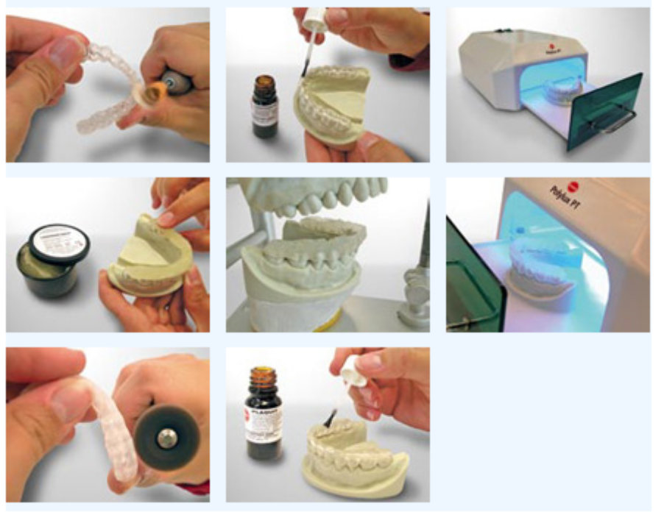

LIGTHDON SPLINT

Instrukcja stosowania:
1.Oczyścić powierzchnię folii, nałożyć cienka warstwę LightodonBond– polimeryzować przez 1 min
- Nałożyć wymaganą warstwę (max 4 mm) Lightdon Splint, umieścić w artykulatorze
i „zagryźć” zaizolowanym modelem przeciw zgryzu.
- Zebrać nadmiar tworzywa i ukształtować do ostatecznego formy
- Polimeryzować przez 4-5 min ( czas polimeryzacji jest zależny od grubości nałożonej warstwy oraz długości fali światła emitowanego przez lampę UV)
- Spolimeryzowane tworzywo dopracować frezem
- Po zakończeniu polimeryzacji tworzywa zalecane jest nałożenie cienkiej warstwy lakieru Plaquit – czas polimeryzacji 3-5 min (lakier nadaje połysku i chroni tworzywo przed czynnikami zewnętrznymi)
Czas polimeryzacji:
Lightdon Bonding: 1 min
Lightdon Splint: 4-5 min
Plaquit: 3-5 min

Właściwości fizyczne:
Zakres utwardzania UV: 300-500Nm
Wytrzymałość punktowa: 6Kp/mm2
Ostrzeżenia:
- unikać kontaktu z oczami (w razie kontaktu przemyć dużą ilością bieżącej wody)
- może powodować podrażnienia w kontakcie ze skórą
- należy używać rękawiczek i okularów ochronnych
Zakres dostawy:
3814 – Ligthtdon Splint: Starter Kit 60ml, 10 ml Bonding, 10 ml Plaquit
38141- Lightdon Splint: 120 ml tuba
38223B – Lightdon Bonding – 10 ml butelka
38124 – Plaquit – 20 ml butelka
38123 – Plaquit – 50 ml butelka

